厦门宏业工程咨询有限公司
热烈庆祝博欣生物多肽药物产业化项目-厂房3及办公楼
主体结构顺利封顶
博欣生物多肽药物产业化项目-厂房3及办公楼主体结构喜封金顶。2023年12月30日上午，伴随着最后一车混凝土的浇筑完毕，现场响起一阵震耳欲聋的炮竹声，迎来了厂房3及办公楼主体结构封顶振奋人心的消息。
本项目为漳州未名博欣生物医药有限公司在漳州投资新建厂区工程，位于漳州市龙海区港尾镇南滨大道518号，项目基地场地原为冲积平原,现已基本回填、平整。本项目分为二期,一期项目已建普通仓库1、普通仓库2,厂房1;二期项目拟建物为1栋5F办公楼、2栋5F厂房。项目主要由1栋5F办公楼、2栋5F厂房组建。项目总用地面积为2391.5㎡，规划总建筑面积11990.8㎡，项目建设1栋5层办公楼混凝土高层20.95m，1栋5层(3＃）混凝土高层厂房高23.95m，。
本项目施工难度大、工程质量作为主要控制的一项关键工作内容，自开工以来，克服现场场地狭小、多工种交叉施工作业、垂直运输多项施工难度和管理难度，在施工过程中交叉作业繁多，安全质量管理尤为重要，为了顺利完成施工目标节点，公司领导对本工程的各项工作给与了很大的重视，并多次亲临现场指导检查工作，为建设工作的顺利开展提供了强有力的支撑，项目监理部全体人员发扬能吃苦，能战斗的厦门宏业工程咨询有限公司铁军精神，项目监理部总监以身作则，带头示范。顺利提前完成建设单位指定的节点目标，同时也标志着3#厂房及办公楼主体结构全部完成。为工程全面完成奠定了基础。相信在后续的二次结构及装修装饰施工过程中，项目监理部全体人员一定会再接再厉、努力奋斗、严把质量关、严把安全关……搞好后续的各项建设管理工作，期待工程最终的顺利竣工。
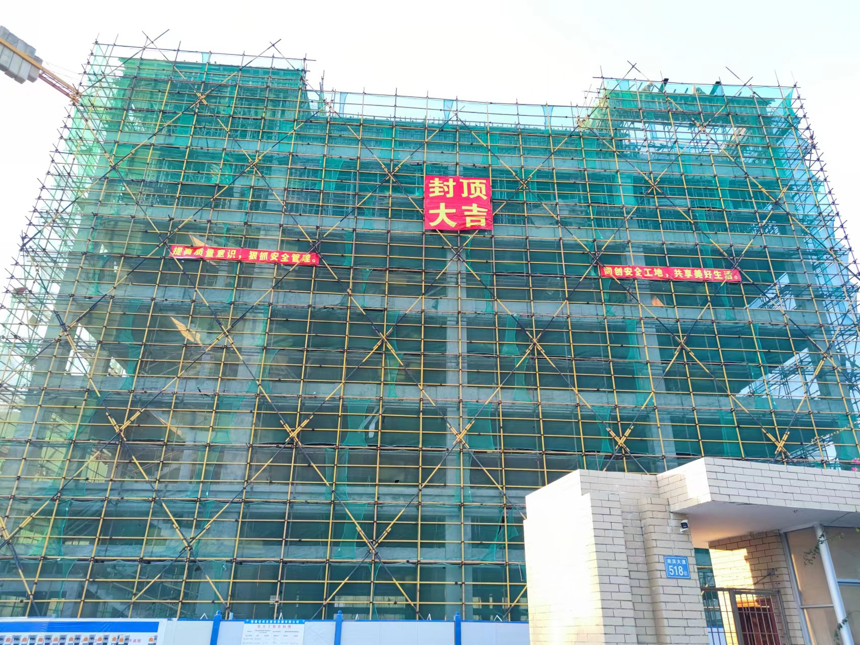
博欣生物多肽药物产业化项目-厂房3及办公楼
主体结构顺利封顶

项 目 效 果 图
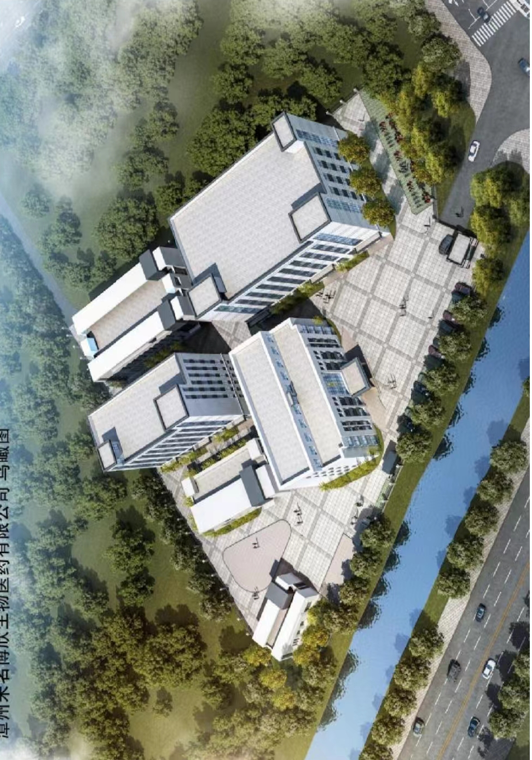
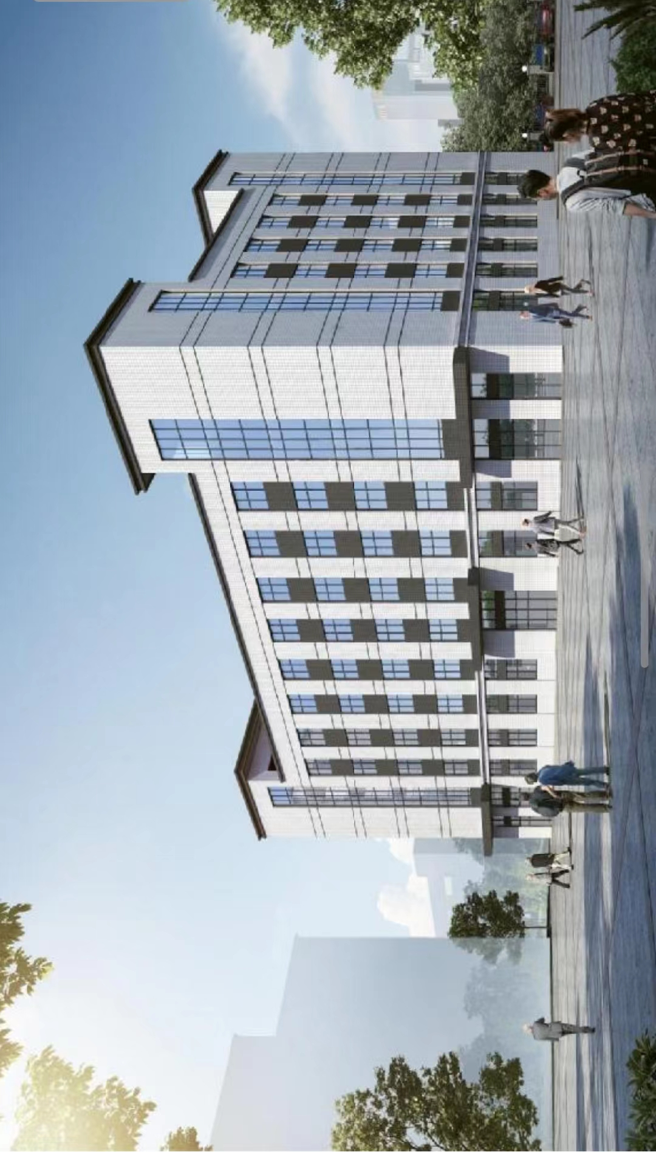
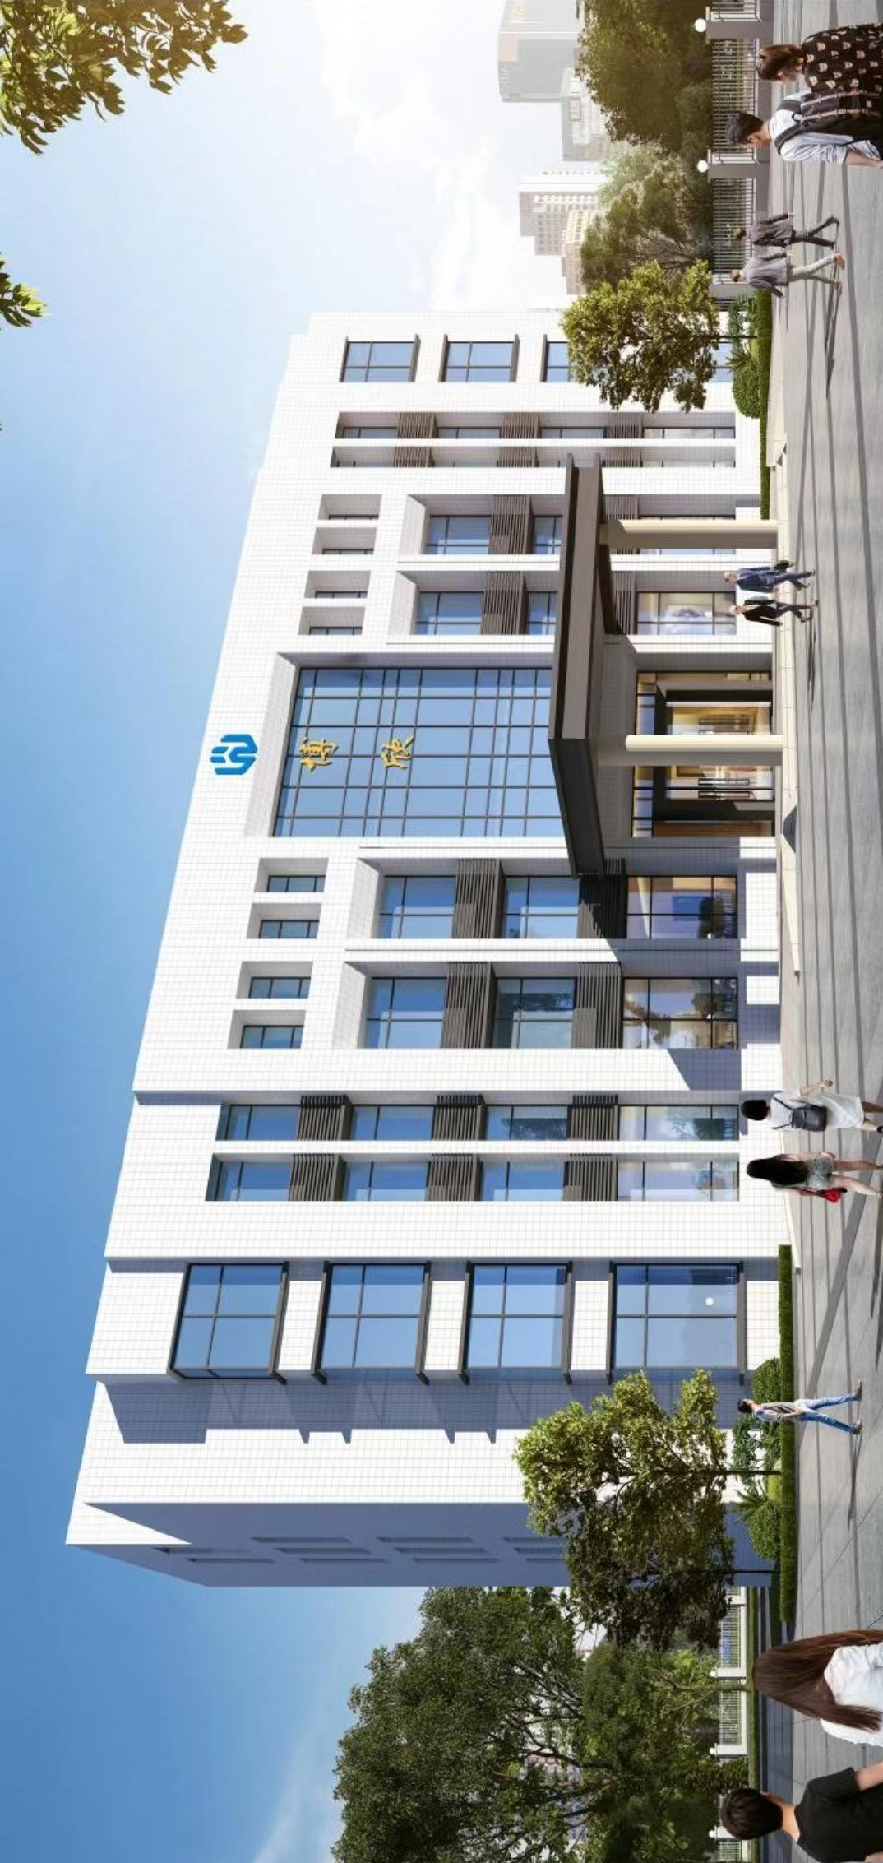
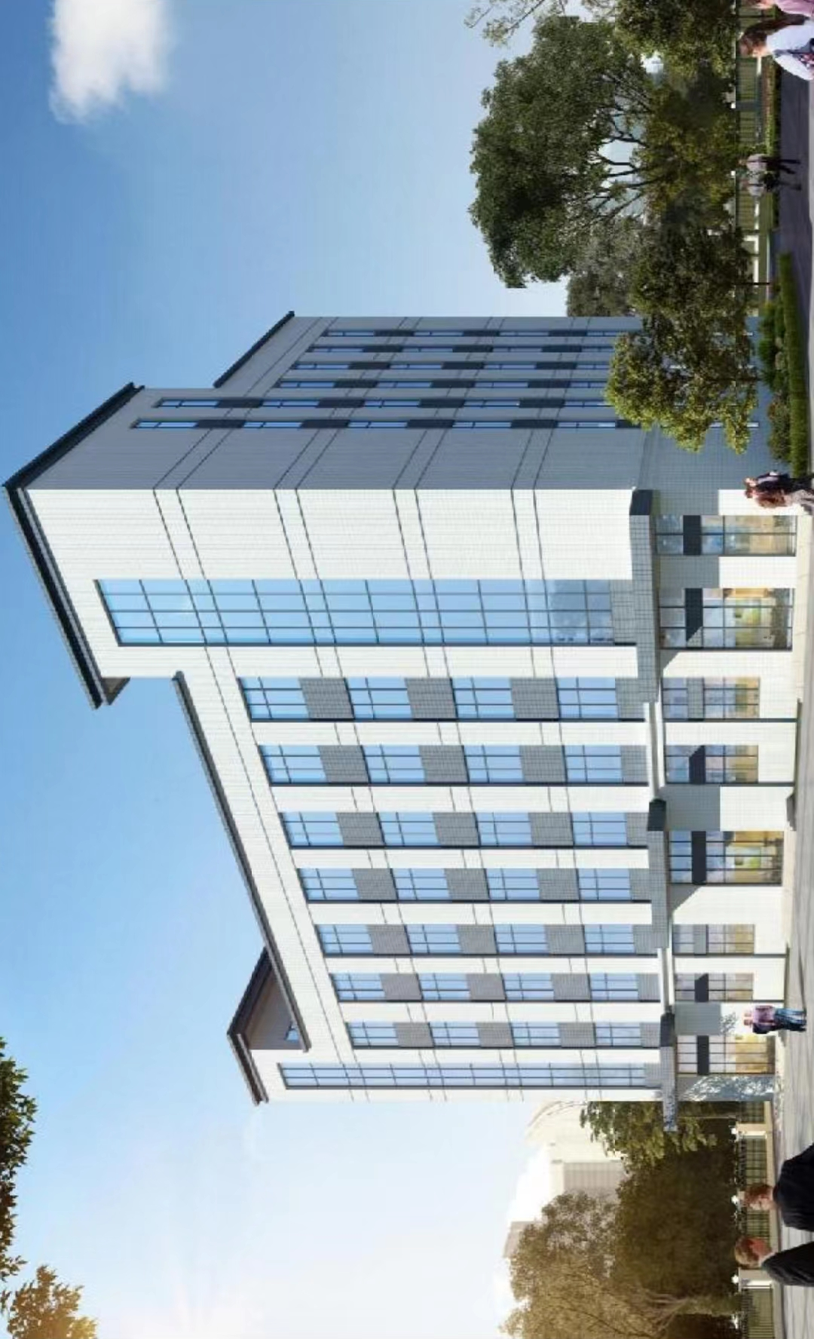

厦门宏业工程咨询有限公司第十监理项目部
2024年01月08日

